Szumiący miś, czyli pomoc dla rodzica i dziecka
Płacz dziecka jest bardzo stresujący i dla samego dziecka, i dla jego rodziców. Ponadto jest także męczący. Są jednak sposoby, by ukoić dziecięce łzy i szloch.

Misie na poprawę humoru
Płaczące dziecko bez wątpienia jest dla rodziców stresujące. Obawiają się, że coś jest nie w porządku, że popełniają jakiś błąd, że dziecko źle się czuje. Tymczasem w pierwszych dniach dziecka płacz jest całkowicie naturalny. Dziecko trafiło do nieznanego świata ze swojego bezpiecznego, który mieścił się w brzuchu mamy. Adaptacja do nowego otoczenia, czyli świata poza brzuchem mamy, może być dla niego stresująca i trudna. Jednak jest coś, co pomoże mu się przyzwyczaić. Jest to szumiący miś. Chcesz wiedzieć więcej na jego temat? Bardzo proszę!

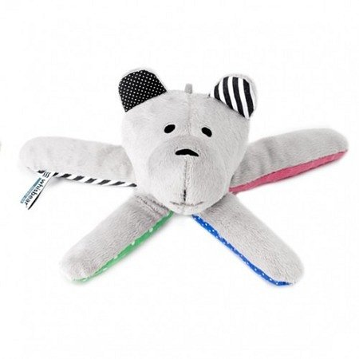
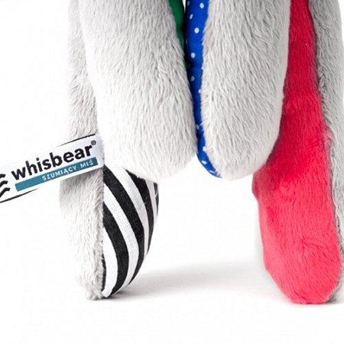
Szumiący miś dla płaczącego dziecka
Szumiący miś został zainspirowany dziecięcymi rysunkami, dlatego świetnie trafia w gusta dzieci. Wykonano go z miękkiej tkaniny Velboa, która przeszła testy. Jest miękka w dotyku i w pełni bezpieczna dla skóry dziecka. Miś ma długie łapki, które mogą spełniać funkcję gryzaka. Umieszczono w nich także magnesy, dzięki którym miś może zostać przymocowany do łóżeczka dziecięcego lub innej powierzchni. Jednak jego najważniejszym elementem jest szum, który wydaje i który wpływa na dziecko kojąco. Szumiący miś jest polecany szczególnie noworodkom, ale działa uspokajająco także na starsze dzieci (a nawet dorosłych). Ma także wbudowany czujnik płaczu, który po wykryciu dźwięków płaczu uruchamia szumiący dźwięk.

